**Trường THPT Thủ Đức Cộng Hòa Xã Hội Chủ Nghĩa Việt Nam**

**Tổ Vật lí – Công nghệ Độc lập – Tự do – Hạnh phúc**

*Thủ Đức, ngày 30 tháng 9 năm 2024*

**THỂ LỆ CUỘC THI “ XE CHẠY BẰNG THỦY LỰC”**

Kính gửi: BGH trường THPT Thủ Đức

Để phát huy khả năng sáng tạo - nghiên cứu cho học sinh. Tổ Vật lí – Công nghệ trường THPT Thủ Đức tổ chức Cuộc thi **“ XE CHẠY BẰNG THỦY LỰC” như sau**

**1.Mục đích cuộc thi:**

Phát triển tư duy sáng tạo: Giúp học sinh áp dụng kiến thức về vật lý, đặc biệt là sử dụng năng lượng nước vào thực tế.

Khuyến khích tinh thần học hỏi: Tạo cơ hội cho học sinh tìm hiểu và ứng dụng công nghệ cơ học trong việc tạo ra sản phẩm đua xe.

Tuyên truyền về ứng dụng các sản phẩm sáng tạo tiết kiệm nhiên liệu, thân thiện với môi trường, hướng đến phát triển bền vững.

Tăng cường kỹ năng làm việc nhóm: Rèn luyện kỹ năng hợp tác và phối hợp nhóm trong quá trình thiết kế và chế tạo.

Thúc đẩy tình yêu khoa học kỹ thuật: Khơi dậy niềm đam mê khoa học, công nghệ trong học sinh thông qua việc chế tạo mô hình.

**2.ĐỐI TƯỢNG VÀ HÌNH THỨC ĐĂNG KÝ THAM GIA**

**2.1. Đối tượng:** Học sinh khối 10 trường THPT Thủ Đức.

**2.2. Hình thức đăng ký tham gia:**

- Đăng ký tham gia theo đội 03 thành viên/1 đội (tối đa mỗi lớp 3 đội)

- Giáo viên bộ môn tại các lớp tổng hợp danh sách theo đường link: <https://forms.gle/i8e8LM5bcG1v2dCV8>

- Thầy Vương Hưng Bá ( 0908 663468) tổng hợp danh sách và phân chia bảng đấu.

**3. THỜI GIAN VÀ ĐỊA ĐIỂM**

- Thời gian: **13h30 – 16h00, ngày 30/11/2024 (thứ 7 ).**

- Địa điểm:Nhà thi đấu trường THPT Thủ Đức**.**

**-** Tổ chức thực hiện: Tổ Vật lí – Công nghệ trường THPT Thủ Đức.

**Kế hoạch triển khai Thời gian tổ chức cuộc thi**

|  |  |
| --- | --- |
| **Thời gian** | **Nội dung** |
| 7/10/2024 đến 15/10/2024 | Gửi kế hoạch đến GVBM, GVCN. Phát động cuộc thi. |
| 16/10/2024 đến 8/11/2024 | Hd Học sinh thiết kế chuẩn bị sản phẩm |
| 10/11/2024 đến 25/11/2024 | Thi vòng lớp, chốt danh sách đội tuyển của lớp đăng ký thi cấp trường. |
| 30/11 /2024 | Thi cấp trường |
|  |  |

**4. CÁCH THỨC THIẾT KẾ XE VÀ THỂ LỆ CUỘC THI**

**4.1. Cách thức thiết kế xe chạy bằng thủy lực**

Xe tham gia thi đấu được thiết kế sao cho phù hợp với yêu cầu cuộc thi như sau:

- Kích thước xe cao tối đa 1m, chiều dài và chiều rộng xe sao cho nhỏ gọn để xe linh hoạt di chuyển.

- Xe phải thành hình 1 chiếc xe, có đầy đủ khung xe, bánh xe.

- Trọng lượng xe sao cho càng nhẹ càng tốt.

- Thiết kế, trang trí xe đẹp, ấn tượng.

**Lưu ý:** Hình mẫu thiết kế xe chạy bằng thủy lực:

|  |  |  |
| --- | --- | --- |
|  |  |  |

**4.2. Thể lệ cuộc thi**

- Sân thi đấu: là một đường thẳng được kẽ vạch để chia thành các làn đường có chiều dài 5m cho các đội xe tham gia thi.

- Sân thi đấu là sân có vị trí bằng phẳng sao cho thuận lợi cho các đội thi.

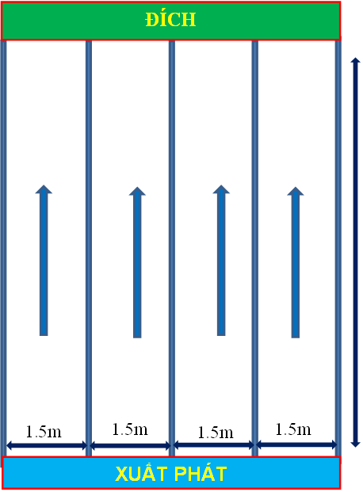

**4.3. Hình thức thi đấu**

- Thi đấu đối kháng trực tiếp giữa 4 xe cùng lúc để tăng sự hào hứng của cuộc thi.

- Mỗi đội sẽ dùng tối đa 1,5 lít nước để đổ vào xe cho xe chạy.

- Nước có thể đổ 1 lúc hoặc từ từ vào xe.

- Miệng bình nước đổ vào xe phải có kích thước đường kính tối thiểu là 2cm trở lên.

- Đội thắng cuộc là đội chạy xa nhất.

- Trường hợp 2 đội chạy xa bằng nhau thì đội chạy nhanh hơn sẽ thắng cuộc.

- Trong trường hợp khác thì trọng tài căn cứ tình hình thực tế để quyết định đội thắng cuộc.

**Chú ý: Xe phải di chuyển bằng lực đẩy từ hệ thống thủy lực mà nhóm thiết kế, không sử dụng động cơ điện hoặc động cơ đốt trong.**

**5. CƠ CẤU GIẢI THƯỞNG**

**5.1 Giải thưởng chính thức:**

01 Giải nhất:Tiền thưởng + Giấy khen.

01 Giải nhì:Tiền thưởng + Giấy khen.

02 Giải ba:Tiền thưởng + Giấy khen.

03 Giải KK:Tiền thưởng + Giấy khen.

**5.2. Giải thưởng phụ: -** Giải thiết kế xe đẹp nhất:Tiền thưởng + Giấy khen.

***Chú ý: Số lượng giải thưởng có thể thay đổi cho phù hợp với tình hình thực tế, căn cứ vào số lượng đăng ký tham gia và kết quả của Ban trọng tài.***

Gv lập kế hoạch TTCM

Vương Hưng Bá Trịnh T Hoài Thư